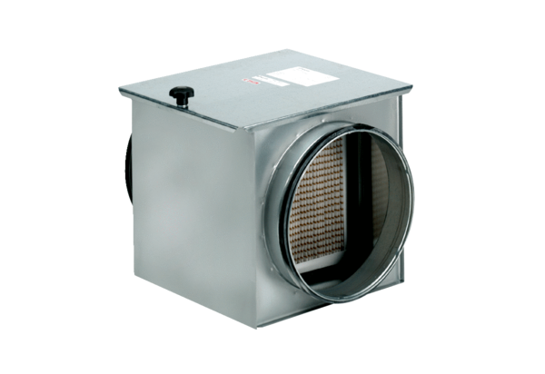Filtr powietrza TFE 12-5Opakowanie jednostkowe: 1 sztukaAsortyment: C
Numer artykułu: 0149.0059Producent: MAICO

